**附件二**

**2020中国农业机器人大赛比赛规则**

**一、简介**

穴盘育苗移栽是我国蔬菜生产过程中的重要环节。目前，国内蔬菜穴盘苗移栽以人工为主，劳动强度大、作业效率低、移栽质量和产品品质难以保证；而自动穴盘苗移栽机械的发展滞后是制约我国蔬菜产业的瓶颈问题。本次比赛聚焦穴盘苗移栽机器人创新，以实现高效、高质、自动化移栽为目标，关键点在于穴盘苗定位、自主导航、机构设计及精准移栽等。

**二、比赛任务**

各队机器人的任务是将42孔穴盘上的36颗幼苗从固定穴盘取出并移栽至田垄的指定位置。

**三、比赛场地及器材**

3.1 菜园（比赛场地）（如图1）

* 场地尺寸：3000mm×3300mm的矩形场地
* 场地材质：绿色地毯
* 田垄：由20mm厚木板代替
* 场地环境：室外，自然光源

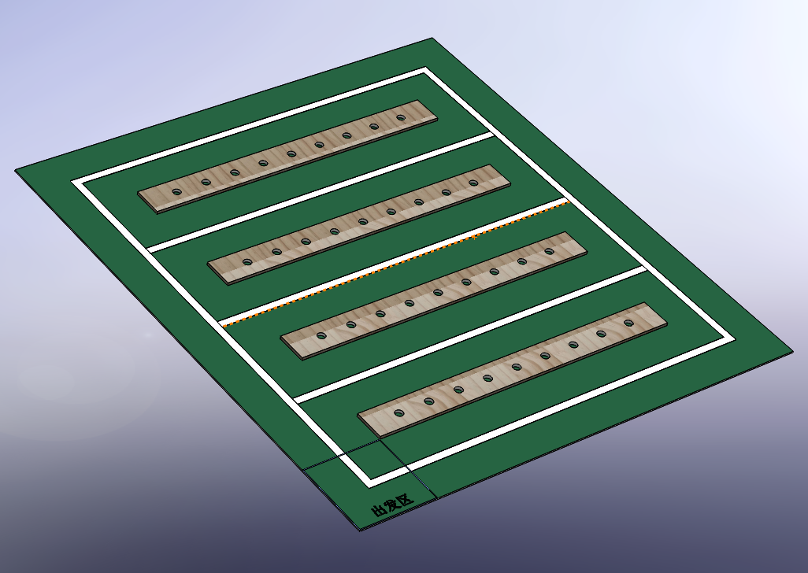

图1 比赛场地简图

3.2 机器人出发返回及作业区域

整个比赛场地布局如图2所示：

* 在比赛场地的左下角设置500 mm×500 mm的正方形“出发/返回区”，用于参赛机器人出发与返回。
* 比赛场地中共有4条田垄，田垄长2000 mm，田垄宽200 mm，田垄高20 mm。
* 田垄中心线上水平布置9个间距为200 mm的育苗点，育苗点为直径50 mm的圆坑，坑深20 mm，两侧的育苗点距田垄边界200 mm。
* 场地边界与最外侧田垄直接留有500 mm的通道（垄沟），相邻田垄之间留有宽500 mm的通道（垄沟）。
* 场地内各条通道（垄沟）的正中间有一条宽25 mm的白色循迹线。

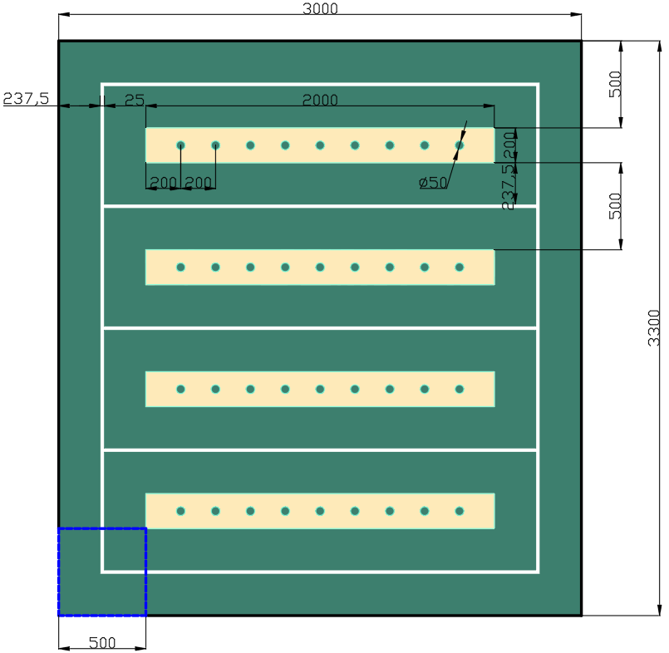

图2 比赛场地尺寸及布置（尺寸单位：mm）

图示说明：

绿色区域：比赛场地

黄色区域：田垄

蓝色虚线：出发/返回区

白色条线：机器人运行参考路径

3.3 穴盘

比赛用穴盘由72孔标准穴盘（540 mm×280 mm）剪切为42孔穴盘如图3所示，剪切后穴盘尺寸大小为314 mm×280 mm，剪切过程中误差允许范围为±2 mm；42孔穴盘中的36孔将放置幼苗（位置随机），剩余6孔仅放置基质。



图3 比赛穴盘及剪切位置

3.4 田垄和移栽点

田垄由木板代替，固定长2000 mm，宽200 mm，高20 mm的长方体木板，移栽点为直径50 mm的圆孔，每条垄上设置9个移栽点。

3.5 幼苗

幼苗由苗叶与基质组成；苗叶采用3D打印制作，材质为PLA，颜色为绿色（具体参数见附件三CAD文件）苗叶厚2mm，基质采用泡沫花泥制作。苗叶置于泡沫花泥孔中（苗叶与花泥不固连，夹持苗叶会导致苗叶和花泥分离，视为移栽失败）。幼苗与基质外形及尺寸如图4所示，其中，基质加工误差允许范围为±1 mm。



图4 幼苗及基质实物及尺寸图

**四、机器人**

4.1 参赛机器人必须全自主作业，具备自主运动、自主识别、自主抓取、自主移栽等功能。比赛时，禁止参赛机器人捡拾已掉落在赛场地面上的幼苗。

4.2 机器人作业过程中禁止使用外部设备（比如手机、平板电脑、笔记本电脑、Xbox手柄等）与参赛机器人通讯。

4.3 参赛机器人数量不应超过1个。

4.4 参赛机器人尺寸要求控制在长500 mm×宽500 mm×高500 mm范围之内（指出发和结束时的尺寸，运行和作业过程中不受此限）。

4.5 参赛机器人制作成本不作规定。

4.6 严禁参赛机器人污损场地。

**五、赛制及评分**

5.1 比赛场地数量依报名队伍数量而定，每支参赛队伍根据抽签顺序在指定比赛场地进行比赛。

5.2 比赛准备：每个参赛队的参赛机器人进入出发区有3分钟准备时间，用于将比赛指定穴盘手动放置在机器人上并对机器人进行简单调试。

5.3 比赛时间：裁判鸣哨比赛开始计时，参赛机器人单轮比赛时间最长不超过10分钟，超过10分钟的以10分钟时所处状态计分。

5.4 每支参赛队伍安排2轮比赛，取最高分为每队的最终得分。不同参赛队伍得分相同时，以用时短者为胜。

5.5 参赛机器人必须从指定的“出发/返回区”出发且出发时参赛机器人必须整体位于该区域内。

5.6 比赛过程中，参赛选手不可人为干预机器人作业。

5.7 参赛机器人将幼苗抓取并移栽至田垄移栽点后，每个移栽点只可移栽一颗幼苗，幼苗直立（苗茎与地面夹角大于45度）且完全落入移栽点，则视为成功移栽。

5.8 比赛结束时，参赛机器人应返回“出发/返回区”（机器人在地面投影至少50%进入出发区）。

5.9 其他：比赛期间，各参赛队伍应派1名队员，对机器人的作业原理和作业过程进行现场讲解；其他未尽事宜由现场裁判裁定。

5.10 评分标准：

|  |  |  |  |  |  |
| --- | --- | --- | --- | --- | --- |
| 轮次 参赛队伍编号 | 数量 |  | 分值 |  | 小计 |
| 成功移栽分  （比赛结束时成功掉落在移栽点的直立幼苗） |  | × | 3 |  |  |
| 移栽失败分  （比赛过程中所有离开穴盘但未成功移栽的幼苗均视为移栽失败） |  | × | -1 |  |  |
| 抓取失败分  （比赛过程中抓取无幼苗的钵体） |  | × | -1 |  |  |
| 幼苗受损分  （苗叶离开基质，视为幼苗受损） |  | × | -3 |  |  |
| 未返回“出发/返回区” |  | × | -8 |  |  |
| 田垄移动、受损或破坏 |  | × | -10 |  |  |
| 海报 |  | × | 20 |  |  |
| 机器人制作日志 |  | × | 20 |  |  |
| 现场讲解 |  | × | 6 |  |  |
| 总分 | | | | |  |
| 完成比赛时间： （注：得分相同时，以用时短者为胜） | | | | |  |

**六、海报和工作日志**

6.1 每支参赛队伍需要提交1份包含机器人功能、设计原理、结构特点的宣传海报。

6.2 每支参赛队伍须在大赛举办前一周将制作完成的海报电子版提交至大赛组委会，由大赛组委会审核并反馈意见。海报印刷版由大赛组委会统一制作并于大赛举办当天在会场指定区域完成海报张贴工作。

6.3 每支参赛队伍须提供参赛机器人制作日志1份。日志要求记录参赛机器人创新的日常工作情况。

**七、比赛所用材料参考购买链接清单**

|  |  |  |
| --- | --- | --- |
| 序号 | 名称 | 参考购买链接 |
| 01 | 绿色拉绒地垫  (绿色约5mm拉绒) | https://item.taobao.com/item.htm?scm=1007.13982.82927.0&id=591672155352&last_time=1592808553 |
| 02 | 布基胶带  (白色，宽度25mm) | https://detail.tmall.com/item.htm?id=522586181715&ali_refid=a3_430582_1006:1106520002:N:Af68+ybk4+AYh47cbrCwjQ==:6d94f7f02df91bfa951fcd1ecbd1d823&ali_trackid=1_6d94f7f02df91bfa951fcd1ecbd1d823&spm=a230r.1.14.1&skuId=3121122962453 |
| 03 | 穴盘  (72孔加厚约100g  购买时请标注：B型加深) | https://detail.tmall.com/item.htm?_u=sib85rb834c&id=602507203610&skuId=4386650667974 |
| 04 | 花泥块  （加强型，16块装） | https://item.jd.com/69001026162.html#none |
| 05 | 木板  （20mm多层桦木板） | https://m.tb.cn/h.VrzRv9a?sm=3a6ab4 |
| 06 | 3D打印耗材  （标准pla 1.75 绿色） | https://item.taobao.com/item.htm?spm=a1z0d.6639537.1997196601.4.183f7484UgDBkI&id=524122622388 |